На территории Восточного административного округа г. Москвы в период с 01 по 05 сентября 2016 года досмотрено 734 транспортных средства
05.09.2016
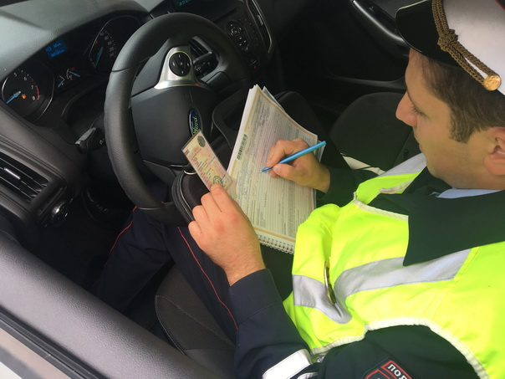
На территории Восточного административного округа г. Москвы в период с 01 по 05 сентября 2016 года досмотрено 734 транспортных средства
В целях стабилизации оперативной обстановки, предупреждения и недопущения экстремистских проявлений, а также противодействия нелегальной миграции, повышения эффективности работы личного состава ОБ ДПС ГИБДД в период проведения профилактических мероприятий на территории Восточного административного округа г. Москвы в период с 01 по 05 сентября 2016 года, досмотрено 734 транспортных средства, выявлено 1332 административных правонарушения, из них 26 водителей находившихся в состоянии опьянения, наложено административных штрафов на сумму более 800 тысяч рублей.
Группа по пропаганде ОБ ДПС ГИБДД УВД по ВАО

Адрес страницы: http://vostochniy.mos.ru/your-safety/inform/detail/3678810.html
Управа района Восточный города Москвы

